**Лавкун Никита Павлов (Łaukun Nikita)**

4 апреля 1787 г – крещение (НИАБ 136-13-894, лист 1об, №14/1787-р (ориг)).

**НИАБ 136-13-894:** Лист 1об. **Метрическая запись №14/1787-р (ориг).**

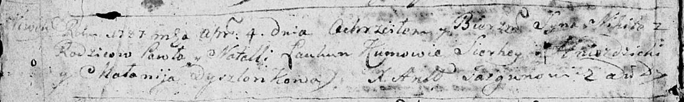

Дедиловичская Покровская церковь. 4 апреля 1787 года. Метрическая запись о крещении.

Łaukun Nikita – сын родителей с деревни Нивки.

Łaukun Pawel – отец.

Łaukunowa Natalla – мать.

Hniazdzicki Sierhey - кум.

Dyszlonkowa Malanija - кума.

Jazgunowicz Antoniusz – ксёндз.